Andrés Villota Camacho

lcd

Enunciado:

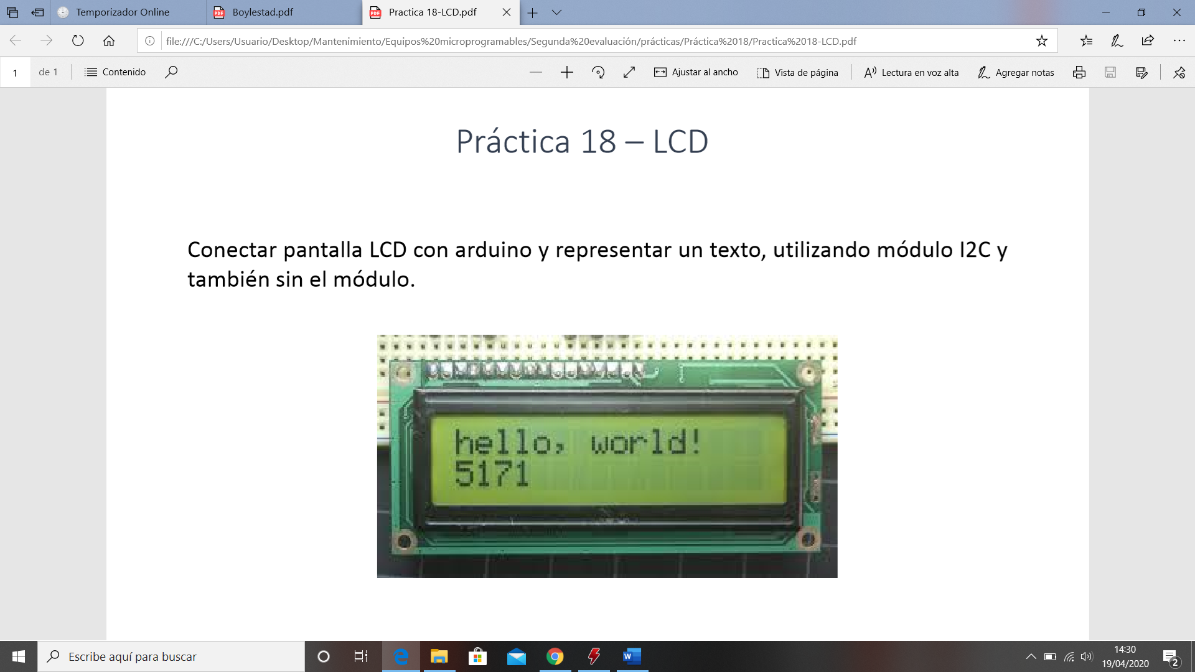

Breve explicación:

Hay que incluir las respectivas librerías para la pantalla LCD.

En el setup iniciamos la pantalla con lcd.init();

Con setCursor ponemos la posición en la que vamos a escribir y por último con lcd.print le decimos que queremos imprimir en el lcd.

